“Detrás de la rigidez no está el Espíritu de Dios”, advierte Francisco

El Papa pide a los creyentes que “no escuchen a los fundamentalistas”
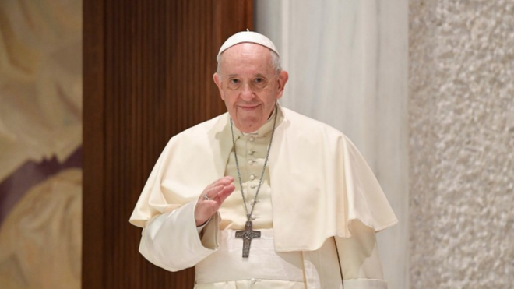

"La santidad viene del Espíritu Santo"

"El intento de Pablo es poner en un aprieto a los cristianos para que se den cuenta de lo que hay en juego y no se dejen encantar por la voz de las sirenas que quieren llevarlos a una religiosidad basada únicamente en la observancia escrupulosa de preceptos"

"¿El amor de Cristo crucificado y resucitado permanece en el centro de nuestra vida cotidiana como fuente de salvación, o nos conformamos con alguna formalidad religiosa para tener la conciencia tranquila?"
01.09.2021 José Manuel Vidal
El Papa Francisco aprovechó la catequesis de la audiencia general de los miércoles de San Pablo a los Gálatas, para advertir a los católicos sobre el peligro enorme que significa el fundamentalismo y la rigidez. Tanto es así que Francisco les pide abiertamente que “no escuchen a los fundamentalistas”, porque “detrás de la rigidez no está el Espíritu de Dios” y porque “las propuestas fundamentalistas nos llevan atrás en nuestra vida espiritual”.
En los saludos posteriores, el Papa recuerda la celebración de tiempo del cuidado de la casa común y, junto al Patriarca Bartolomé y al arzobispo Welby, preparan un mensaje. Mientras tanto, Francisco invita a los católicos: “ Recemos y actuemos por nuestra casa común en estos tiempos de grave crisis planetaria”.
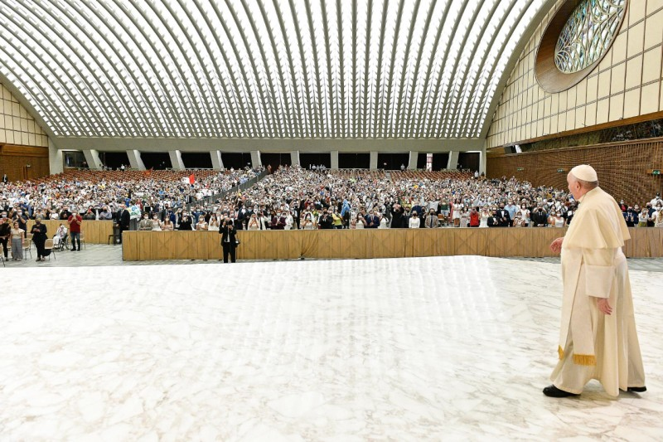
Texto completo de la catequesis del Papa
Hermanos y hermanas, ¡buenos días!
En las catequesis precedentes hemos visto cómo el apóstol Pablo muestra a los primeros cristianos de la Galacia el peligro de dejar el camino que han iniciado a recorrer acogiendo el Evangelio. De hecho, el riesgo es el de caer en el formalismo y renegar la nueva dignidad que han recibido. El pasaje que acabamos de escuchar da inicio a la segunda parte de la Carta.
Hasta aquí, Pablo ha hablado de su vida y de su vocación: de cómo la gracia de Dios ha transformado su existencia, poniéndola completamente al servicio de la evangelización. A este punto, interpela directamente a los Gálatas: les pone delante de las elecciones que han realizado y de su condición actual, que podría anular la experiencia de gracia vivida.
Los términos con los que el apóstol se dirige a los gálatas no son de cortesía. En las otras Cartas es fácil encontrar la expresión “hermanos” o “queridísimos”, aquí no. Dice de forma genérica “gálatas” y en dos ocasiones les llama “insensatos”.
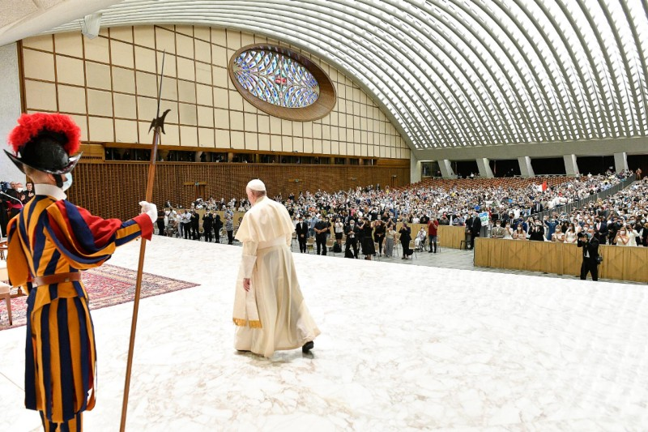
No lo hace porque no sean inteligentes, sino porque, casi sin darse cuenta, corren el riesgo de perder la fe en Cristo que han acogido con tanto entusiasmo. Son insensatos porque no se dan cuenta que el peligro es el de perder el tesoro valioso, la belleza de la novedad de Cristo. La maravilla y la tristeza del Apóstol son evidentes.
No sin amargura, él provoca a esos cristianos para recordar el primer anuncio realizado por él, con el cuál les ha ofrecido la posibilidad de adquirir una libertad hasta ese momento inesperada. El apóstol dirige a los gálatas preguntas, en el intento de sacudir sus conciencias. Se trata de interrogantes retóricos, porque los gálatas saben muy bien que su venida a la fe en Cristo es fruto de la gracia recibida con la predicación del Evangelio.
La palabra que habían escuchado de Pablo se concentraba sobre el amor de Dios, manifestándose plenamente en la muerte y resurrección de Jesús. Pablo no podía encontrar expresiones más convincentes que la que probablemente les había repetido varias veces en su predicación: «No vivo yo, sino que es Cristo quien vive en mí; la vida que vivo al presente en la carne, la vivo en la fe del Hijo de Dios que me amó y se entregó a sí mismo por mí» (Gal2,20).
Él no quería saber otra cosa que Cristo crucificado (cfr 1 Cor2,2). Los gálatas deben mirar a este evento, sin dejarse distraer por otros anuncios. En resumen, el intento de Pablo es poner en un aprieto a los cristianos para que se den cuenta de lo que hay en juego y no se dejen encantar por la voz de las sirenas que quieren llevarlos a una religiosidad basada únicamente en la observancia escrupulosa de preceptos.
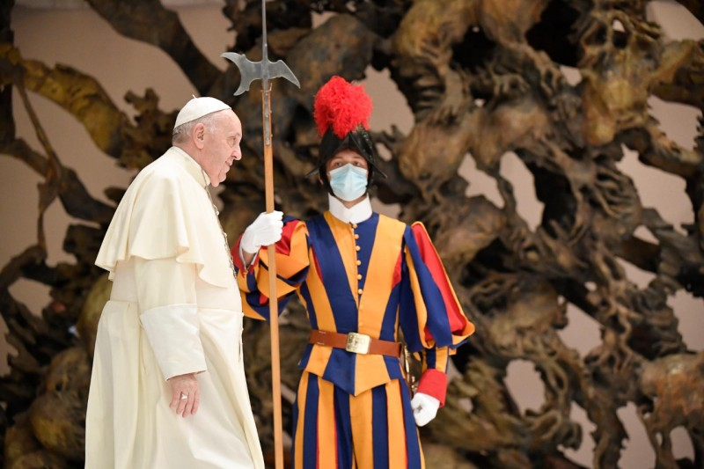
Los gálatas, por otro lado, comprendían muy bien a lo que el apóstol hacía referencia. Ciertamente, habían hecho experiencia de la acción del Espíritu Santo en la comunidad: como en las otras Iglesias, así también entre ellos se habían manifestado la caridad y varios carismas. Puestos en aprietos, necesariamente tienen que responder que lo que han vivido era fruto de la novedad del Espíritu.
Por tanto, al comienzo de su llegada a la fe, estaba la iniciativa de Dios, no de los hombres. El Espíritu Santo había sido el protagonista de su experiencia; ponerlo ahora en segundo plano para dar la primacía a las propias obras sería de insensatos. De este modo, San Pablo nos invita también a nosotros a reflexionar sobre cómo vivimos la fe. La santidad viene del Espíritu Santo.
¿El amor de Cristo crucificado y resucitado permanece en el centro de nuestra vida cotidiana como fuente de salvación, o nos conformamos con alguna formalidad religiosa para tener la conciencia tranquila? ¿Estamos apegados al tesoro valioso, a la belleza de la novedad de Cristo, o preferimos algo que en el momento nos atrae pero después nos deja un vacío dentro?
Lo efímero llama a menudo a la puerta de nuestras jornadas, pero es una triste ilusión, que nos hace caer en la superficialidad e impide discernir sobre qué vale la pena vivir realmente.
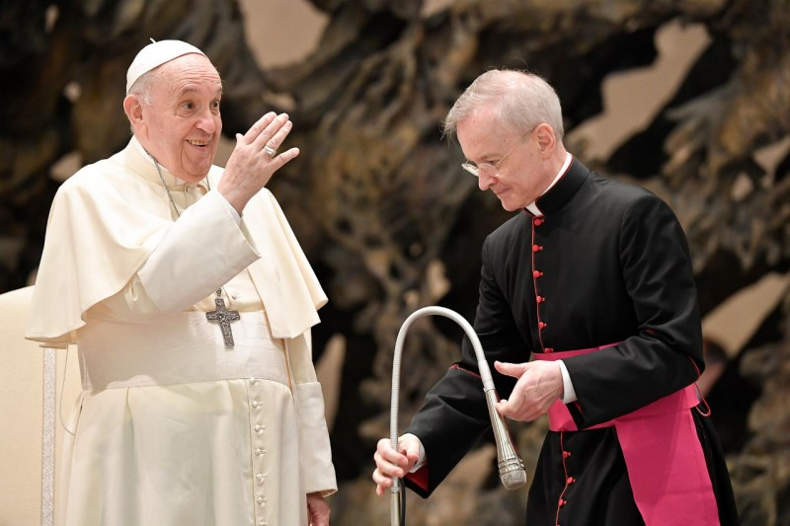
Por tanto, mantenemos firme la certeza de que, también cuando tenemos la tentación de alejarnos, Dios sigue otorgando sus dones. Incluso hoy suceden cosas que asemejan a los gálatas. También hoy se escucha que la santidad está en estos preceptos y nos llevan a una religiosidad rígida. Atentos ante la rigidez. Detrás de ella no está el Espíritu de Dios. Esta carta nos ayudará a no escuchar las propuestas fundamentalistas, que nos llevan atrás en nuestra vida espiritual.
Es lo que el apóstol reitera a los gálatas recordando que el Padre es«el que os otorga, pues, el Espíritu y obra milagros entre vosotros» (3,5). Habla al presente–“otorga”, “obra” –no al pasado. Porque, no obstante todas las dificultades que nosotros podemos poner a sus acciones, Dios no nos abandona sino que permanece con nosotros con su amor misericordioso. Dios siempre está cercano a nosotros. Es como el Padre que sale a la terraza para ver si regresa el hijo pródigo. Pidamos la sabiduría de darnos cuenta siempre de esta realidad y no escuchar a los fundamentalistas.
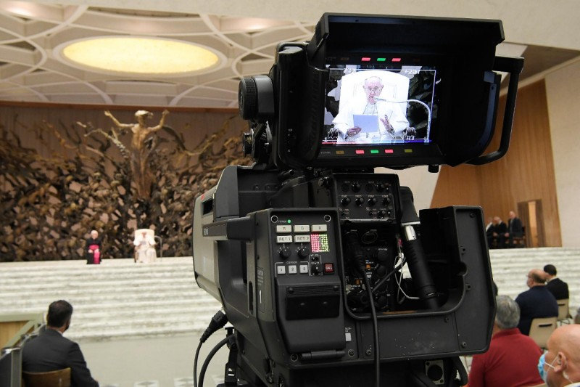
Saludo del Papa en español
Queridos hermanos y hermanas: En la Carta de san Pablo a los gálatas, que hoy seguimos profundizando, el Apóstol, sin medias tintas y llamándolos “ignorantes”, hace ver a los cristianos de esa comunidad un error que tendrá para ellos graves consecuencias.
Les pregunta en qué o en quién quieren poner su confianza: ¿En Jesucristo, que por ellos fue crucificado, resucitó y actúa en la comunidad a través del Espíritu Santo, o en una serie de meros preceptos y tradiciones? Es una pregunta pertinente que nos afecta a todos, ¿el centro de nuestra existencia es realmente Jesús, su persona, su mensaje?
San Pablo alecciona a los gálatas —y también a nosotros—recordándoles sus inicios en la fe, cómo encontraron y adhirieron a Jesús gracias a su predicación y cómo, fruto de esta fe, el Espíritu había suscitado en la comunidad la caridad y los carismas. ¿Podía ser todo ello fruto del cumplimiento de ciertos preceptos? ¿No era Dios el que lo hacía posible? ¿Por qué entonces habían caído en el engaño del formalismo?
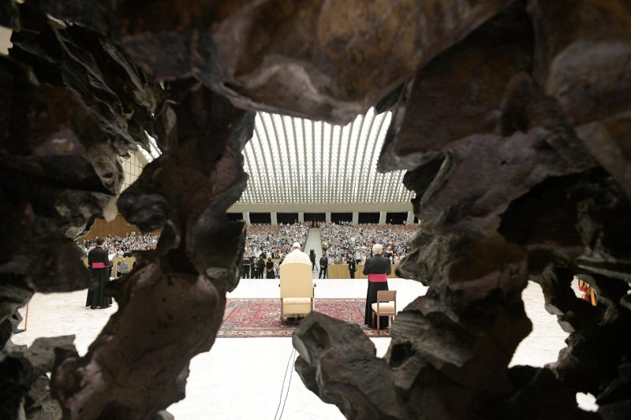
Saludo cordialmente a los fieles de lengua española. Los animo a dejarse trasformar por la gracia que han recibido de Cristo y a responder de forma adulta a la llamada de Jesús, que los envía al mundo como testigos misioneros, para la obra de la evangelización. Que Dios los bendiga. Muchas gracias.
Saludo en italiano
Hoy se celebra el tiempo el cuidado de la creación, que concluirá el 4 de octubre, fiesta de San Francisco de Asís. Este año, el tema es 'Una casa para todos, renovar el oikos de Dios'. Con el Patriarca Bartolomé y el arzobispo de Canterbury Justin Welby hemos preparado un mensaje que saldrá los próximos días. Junto a los hermanos y hermanas de diversas confesiones cristianas recemos y actuemos por nuestra casa común en estos tiempos de grave crisis planetaria.
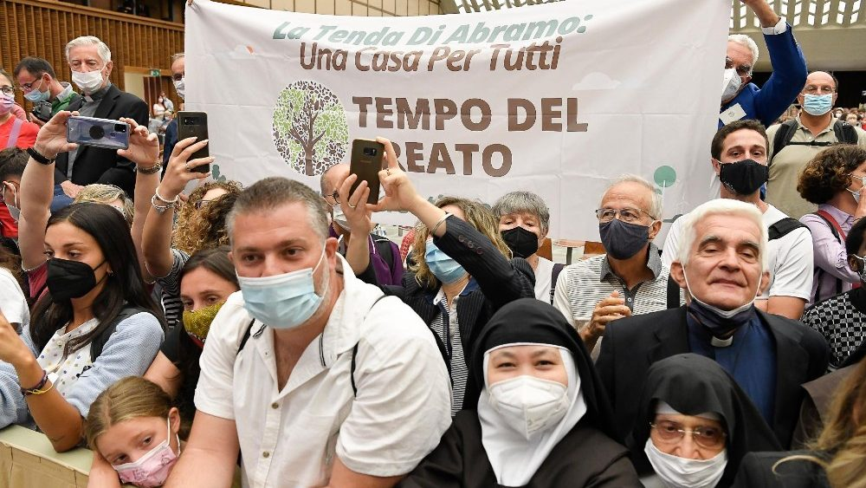2021.09.01 Udienza Generale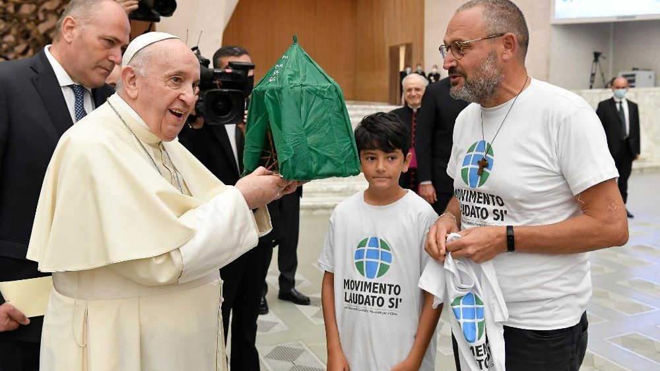2021.09.01 Udienza Generalasa común
En la audiencia general en el Aula Pablo VI, el primero de septiembre, el Papa recordó que hoy comienza el Tiempo de la Creación 2021 y anunció un Mensaje preparado con el Patriarca Ecuménico Bartolomé y el Arzobispo de Canterbury, Justin Welby.
Ecuménico Bartolomé y el Arzobispo de Canterbury Justin Welby.

